**Singleton**

**Дефиниција**

Singleton патерн ограничава инстанцирање одређене класе на тачно једну инстанцу и пружа глобални приступ тој инстанци.

**Структура Singleton патерна:**

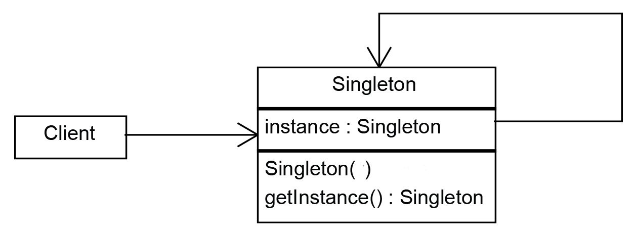

***Учесници:***

* **Singleton**: Дефинише getInstance() методу која омогућава клијентима приступ до њеног јединственог појављивања

**Кориснички захтев S5:**

Онемогућити да се креира више од једног софтверског система за резервацију смештаја.

***Веза између елемената структуре решења Singleton патерна и структуре решења примера S5***

|  |  |
| --- | --- |
| **Елементи Singleton патерна** | **Елементи структуре примера S5** |
| Singleton | SoftverskiSistemSingleton |

**Дијаграм класе примера S5:**

Menadžer

<<abstract>>

Projektant

B

Panel1

B

A

Panel2

Panel1

Panel2

SoftverskiSistem

EkranskaForma2

<<abstract>>

EkranskaForma

EkranskaForma1

Panel2

<<abstract>>

Panel

Panel1

BrokerBazePodataka1

<<abstract>>

BrokerBazePodataka

BrokerBazePodataka2

Kontroler2

<<abstract>>

Kontroler

Kontroler1

A

Rezervacija

Projektant2

Projektant3

Projektant4

Projektant1